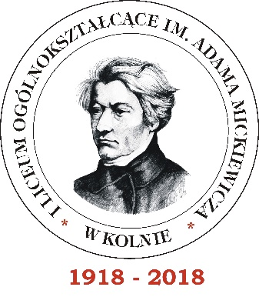
,,Bądź sobą i szukaj własnej drogi”
Janusz Korczak

Drogi uczniu klasy ósmej szkoły podstawowej!

Cieszymy się, że wyraziłeś zamiar uczenia się w pierwszej klasie I Liceum Ogólnokształcącego w Kolnie – szkoły, z którą utożsamia się wielu młodych ludzi z Kolna i okolic. Bardzo chcielibyśmy, żeby już od września to była także Twoja szkoła. Pozwól, że przypomnimy Ci kilka informacji na temat „kolneńskiego ogólniaka”, „Micka” – bo pod taką nazwą jesteśmy znani w naszym mieście i jego okolicach od dawna.
Od wielu lat staramy się pracować tak, aby nasi uczniowie byli zadowoleni z nauki w liceum. Systematycznie podnosimy swoje kwalifikacje i umiejętności, by lepiej służyć uczniom i rzetelniej przygotować każdego z nich do egzaminu maturalnego.
Z dumą możemy powiedzieć, że dotychczasowe wyniki matur, lokujące naszych absolwentów na poziomie powyżej średniej wojewódzkiej i krajowej, świadczą o trwałym sukcesie dydaktycznym. Jego konsekwencją jest to, że absolwenci kolneńskiego liceum z powodzeniem studiują na wielu renomowanych publicznych uczelniach.
Wszyscy zainteresowani mogą korzystać z wielu różnych pozalekcyjnych zajęć dodatkowych. Od roku szkolnego 2017/2018 szkoła współpracuje z firmą LCE LOGOS z Łomży. W ramach tej współpracy uczniowie klas maturalnych mogą uczestniczyć w dodatkowych zajęciach z przedmiotów, z których będą zdawać egzamin. W ramach Klubu Wolontariusza nasi uczniowie uczestniczą w akcjach charytatywnych, natomiast w ramach Szkolnego Klubu Europejskiego cyklicznie organizowane są wymiany międzynarodowe m.in. do Finlandii, Włoch, Hiszpanii, wycieczki międzynarodowe do Czech, Francji. Nasi uczniowie już trzykrotnie wzięli udział w młodzieżowych sesjach Parlamentu Europejskiego. Zachęcamy również uczniów do aktywności i kreatywności, realizowania ich własnych pomysłów. Z inicjatywy SKE EuroAdaś organizujemy Maraton Pisania Listów Amnesty International.
Jesteśmy pewni, że składając do nas komplet dokumentów szybko upewnisz się, iż to była dobra decyzja, a Twoje przekonanie potwierdzi za 4 lata także dobry wynik egzaminu maturalnego.
Pozdrawiamy Cię serdecznie i życzymy wielu sukcesów. Do zobaczenia w murach naszej szkoły!
Dyrekcja i Rada Pedagogiczna I Liceum Ogólnokształcącego w Kolnie

